АМАНАКСКИЕ Распространяется бесплатно
ВЕСТИ
14 июля 2023г № 34 (604) ОФИЦИАЛЬНО
Информационный вестник Собрания представителей сельского поселения Старый Аманак
муниципального района Похвистневский Самарской области

С О Б Р А Н И Е

П Р Е Д С Т А В И Т Е Л Е Й
СЕЛЬСКОГО ПОСЕЛЕНИЯ
Старый Аманак

МУНИЦИПАЛЬНОГО РАЙОНА
ПОХВИСТНЕВСКИЙ
САМАРСКОЙ ОБЛАСТИ
четвертого созыва

Р Е Ш Е Н И Е

13.07 2023 г. № 109
с. Старый Аманак

О внесении изменений в Устав сельского поселения
Старый Аманак муниципального района Похвистневский
Самарской области

В соответствии с Федеральным законом от 06.10.2003 № 131-ФЗ «Об общих принципах организации местного самоуправления в Российской Федерации», с учетом заключения о результатах публичных слушаний по проекту решения Собрания представителейсельского поселения Старый Аманак муниципального района Похвистневский Самарской области «О внесении изменений в Устав сельского поселения Старый Аманак муниципального района Похвистневский Самарской области» от 27.02 2023 года,

СОБРАНИЕ ПРЕДСТАВИТЕЛЕЙ ПОСЕЛЕНИЯ
Р Е Ш И Л О:

- Внести следующие изменения в Устав сельского поселения Старый Аманак муниципального района Похвистневский Самарской области (далее – Устав):

1.1. п. 22 Статьи 7 Устава дополнить подпунктом 22.1. следующего содержания:
«22.1. Полномочия по решению вопросов в сферах градостроительной деятельности и рекламы осуществляются соответствующими органами государственной власти субъекта Российской Федерации в соответствии с Закон Самарской области от 29.12.2014 N 134-ГД "О перераспределении полномочий между органами местного самоуправления и органами государственной власти Самарской области в сферах градостроительной деятельности и рекламы на территории Самарской области"
2. Поручить Главе сельского поселения Старый Аманак муниципального района Похвистневский Самарской области направить решение «О внесении изменений в Устав сельского поселения Старый Аманак муниципального района Похвистневский Самарской области» на государственную регистрацию в Управление Министерства юстиции Российской Федерации по Самарской области в течение 15 (пятнадцати) дней со дня принятия настоящего решения.
3. После государственной регистрации решения «О внесении изменений в Устав сельского поселения Старый Аманак муниципального района Похвистневский Самарской области» осуществить его официальное опубликование в газете «Аманакские вести».
- Настоящее решение вступает в силу на следующий день после его официального опубликования.

Председатель Собрания представителей
сельского поселения Е.П.Худанов

Глава поселения Т.А.Ефремов
С О Б Р А Н И Е
П Р Е Д С Т А В И Т Е Л Е Й
СЕЛЬСКОГО ПОСЕЛЕНИЯ
Старый Аманак
муниципального района
ПОХВИСТНЕВСКИЙ
САМАРСКОЙ ОБЛАСТИ
четвертого созыва
Р Е Ш Е Н И Е
14.07.2023 г. № 110
с. Старый Аманак

Положение об оплате труда выборных должностных
лиц органов местного самоуправления (работающих
на постоянной основе) в органах местного
самоуправления сельского поселения Старый Аманак
муниципального района Похвистневский Самарской области

В соответствии с Федеральным законом от 06.10.2003 № 131 — ФЗ «Об общих принципах организации местного самоуправления в Российской Федерации», Законом Самарской области от 10.07.2008 № 67 — ГД «О гарантиях осуществления полномочий депутата, члена выборного органа местного самоуправления, выборного должностного лица местного самоуправления в Самарской области», Федеральным Законом от 02.03.2007 № 25-ФЗ «О муниципальной службе в Российской Федерации», Законом Самарской области от 09.10.2007 № 96 — ГД «О муниципальной службе в Самарской области», Уставом сельского поселения Старый Аманак муниципального района Похвистневский Самарской области, Собрание представителей сельского поселения Старый Аманак муниципального района Похвистневский

РЕШИЛО:
1. Утвердить положение об оплате труда выборных должностных лиц органов местного самоуправления (работающих на постоянной основе) в органах местного самоуправления сельского поселения Старый Аманак муниципального района Похвистневский Самарской области согласно положению.
2. Признать утратившим силу решение Собрания представителей сельского поселения Старый Аманак от 29.12.2017 г. № 75а «Положение об оплате труда выборных должностных лиц органов местного самоуправления (работающих на постоянной основе) в органах местного самоуправления сельского поселения Старый Аманак муниципального района Похвистневский»
3. Решение подлежит опубликованию в газете «Аманакские вести» и официальном сайте Администрации сети Интернет
4. Настоящее Решение вступает в силу со дня его официального опубликования.

Глава поселения Т.А.Ефремова
Председатель Собрания
представителей поселения Е.П.Худанов

Утверждено
Решением Собрания Представителей
сельского поселения Старый Аманак
муниципального района Похвистневский
Самарской области
от «17 » июля 2023 г. № 110
ПОЛОЖЕНИЕ
об оплате труда выборных должностных лиц органов местного самоуправления (работающих на постоянной основе) в органах местного самоуправления сельского поселения Старый Аманак
муниципального района Похвистневский
Самарской области

1. Общие положения
1.1. Настоящее Положение об оплате труда выборных должностных лиц органов местного самоуправления сельского поселения Старый Аманак муниципального района Похвистневский Самарской области (далее — Положение) принято в целях обеспечения социальных гарантий, создания единой правовой базы формирования денежного содержания для выборных должностных лиц органов местного самоуправления сельского поселения Старый Аманак муниципального района Похвистневский Самарской области (далее — выборные должностные лица).
1.2. Законодательную основу настоящего Положения составляют Конституция Российской Федерации, Федеральный закон от 06.10.2003 № 131 — ФЗ «Об общих принципах организации местного самоуправления в Российской Федерации», Закон Самарской области от 10.07.2008 № 67 — ГД «О гарантиях осуществления полномочий депутата, члена выборного органа местного самоуправления, выборного должностного лица местного самоуправления в Самарской области», Федеральный Закон от 02.03.2007 № 25-ФЗ «О муниципальной службе в Российской Федерации», Закон Самарской области от 09.10.2007 № 96 — ГД «О муниципальной службе в Самарской области», Устав сельского поселения Старый Аманак муниципального района Похвистневский Самарской области.
2. Оплата труда выборных должностных лиц местного самоуправления
2.1. Оплата труда выборного должностного лица - Главы сельского поселения Старый Аманак муниципального района Похвистневский Самарской области производится в виде денежного содержания, которое состоит из должностного оклада и дополнительных выплат.
К дополнительным выплатам относятся:
- ежемесячная надбавка к должностному окладу за выслугу лет на муниципальной службе и на выборных должностях;
- ежемесячная надбавка к должностному окладу за особые условия муниципальной службы;
3) ежемесячное денежное поощрение (ежемесячная премия);
4) премии;
5) единовременная выплата при предоставлении ежегодного оплачиваемого отпуска;
6) материальная помощь.
2.1.1. Решение о размере оклада и дополнительных выплатах принимается Собранием представителей сельского поселения Старый Аманак.
2.2. Изменения в оплате труда выборных должностных лиц местного самоуправления сельского поселения Старый Аманак муниципального района Похвистневский Самарской области осуществляются в форме внесения изменений в настоящее Положение.
2.3. При формировании фонда оплаты труда выборных должностных лиц местного самоуправления сельского поселения Старый Аманак муниципального района Похвистневский Самарской области предусматриваются финансовые средства в расчете на календарный год:
- на выплату должностного оклада — 12 должностных окладов в год;
- на выплату ежемесячной надбавки к должностному окладу за особые условия труда до 8 должностных окладов в год;
- на выплату ежемесячной надбавки к должностному окладу за выслугу лет до 2 должностных оклада в год;
- на ежемесячное поощрение до 5 должностных окладов в год;
- по итогам работы за квартал, год, или к знаменательной дате до 1 должностного оклада в год;
- на оказание материальной помощи — 6 должностных окладов в год, из них: 4 должностных оклада с учетом персональной надбавки; 2 должностных оклада без учета персональной надбавки;
- на единовременную выплату при предоставлении ежегодного оплачиваемого отпуска — 1 должностной оклад.
2.4. Расчет фонда оплаты труда выборных должностных лиц местного самоуправления сельского поселения Старый Аманак муниципального района Похвистневский Самарской области производится согласно утвержденному штатному расписанию.
3. Порядок установления должностных окладов, ежемесячных и иных дополнительных выплат выборному должностному лицу органа местного самоуправления
3.1. Размер должностного оклада выборного должностного лица местного самоуправления сельского поселения Старый Аманак муниципального района Похвистневский Самарской области увеличивается (индексируется) с учетом уровня инфляции (потребительских цен) или в иных случаях, предусмотренных нормативными правовыми актами.
3.2. Ежемесячная надбавка к должностному окладу за выслугу лет устанавливается в следующих размерах:
При стаже муниципальной службы и стаже работы в выборной должности:
Размер ежемесячной надбавки (в %)
От 1 года до 5 лет 10
От 5 лет до 10 лет 20
От 10 лет до 15 лет 30
Свыше 15 лет 40
Установление конкретного размера данной надбавки осуществляется комиссией по социальным гарантиям Администрации поселения.
3.3 Ежемесячная надбавка к должностному окладу за особые условия работы устанавливается в размере 68 процентов должностного оклада.
3.4.Установленная надбавка за особые условия муниципальной службы изменяется (снижается или увеличивается) при изменении степени сложности и напряженности работы.
3.5. Материальная помощь выборному должностному лицу выплачивается в размере шести должностных окладов в год, из них: 4 должностных оклада с учетом персональной надбавки; 2 должностных оклада без учета персональной надбавки. Для расчета размера материальной помощи принимается размер должностного оклада с учетом надбавок, установленный на момент выплаты материальной помощи.
3.6. Выборному должностному лицу один раз в год при предоставлении ежегодного оплачиваемого отпуска производится единовременная выплата в размере 1 должностного оклада.
3.7. Ежемесячное денежное поощрение (ежемесячная премия) выборного должностного лица производится в размере 25 процентов от должностного оклада выборного должностного лица, с учетом персональных надбавок.
Премирование по итогам работы за квартал, год, к знаменательным датам ограничивается пределами установленного фонда оплаты труда, порядок формирования которого определяется настоящим Положением в соответствии с действующим законодательством.
Дополнительная материальная помощь выборному должностном лицу может оказываться также при тяжелом материальном положении или заболевании, смерти членов его семьи.
3.8. Порядок установления и выплаты ежемесячного денежного поощрения.
3.8.1. Ежемесячное денежное поощрение является гарантированной выплатой и устанавливается в размере 25%. Данный вид поощрения может быть уменьшен в случае принятия такого решения Собранием представителей поселения, в иных случаях ежемесячное согласование не требуется.
3.8.2. Денежное поощрение главе сельского поселения выплачивается ежемесячно за фактически отработанное время в расчетном месяце одновременно с денежным содержанием за истекший период.
3.9. Порядок выплаты премии
3.9.1. Премирование главы сельского поселения производится в целях повышения материальной заинтересованности в добросовестном и качественном исполнении полномочий, повышении эффективности деятельности и уровня ответственности за решение вопросов местного значения сельского поселения.
3.9.2. Премирование главы сельского поселения осуществляется решением Собрания представителей сельского поселения по результатам работы за квартал. Размер премии устанавливается исходя из фактически отработанного времени в отчетном периоде.
3.9.3. По итогам первого, второго и третьего кварталов глава сельского поселения в срок до 10 числа месяца, следующего за отчетным кварталом, представляет Собранию представителей сельского поселения отчет по результатам своей деятельности для принятия решения о премировании за соответствующий квартал.
3.9.4. По итогам четвертого квартала глава сельского поселения в срок до 20 декабря текущего года представляет Собранию представителей сельского поселения отчет по результатам своей деятельности для принятия решения о премировании.
3.9.5. При принятии решения о премировании главы сельского поселения учитывается:
1) исполнение полномочий по решению вопросов местного значения сельского поселения;
2) своевременная и качественная подготовка постановлений, распоряжений администрации сельского поселения и ответов на обращения граждан;
3) качественное и в срок представление ответов и материалов по запросам организаций и предприятий.
3.10. Лишение или уменьшение размера премии осуществляется Собранием представителей сельского поселения по следующим основаниям:
1) невыполнение условий премирования, установленных настоящим Положением;
2) неисполнения без уважительных причин, возложенных полномочий.
3.11. При наличии экономии фонда оплаты труда по решению Собрания представителей сельского поселения выплачивается главе сельского поселения полугодовая и (или) годовая премия.
4. Финансирование денежного содержания выборного должностного лица
4.1. Финансирование расходов, связанных с оплатой труд выборного должностного лица местного самоуправления сельского поселения Старый Аманак муниципального района Похвистневский Самарской области, осуществляется за счет средств бюджета сельского поселения Старый Аманак, в пределах утвержденных сметных расчетов.
4.2. Расходы на денежное содержание выборного должностного лица устанавливаются и распределяются в бюджете сельского поселения.

СОБРАНИЕ
ПРЕДСТАВИТЕЛЕЙ
СЕЛЬСКОГО ПОСЕЛЕНИЯ
Старый Аманак
МУНИЦИПАЛЬНОГО РАЙОНА
ПОХВИСТНЕВСКИЙ
САМАРСКОЙ ОБЛАСТИ
четвертого созыва
РЕШЕНИЕ
14.07.2023 № 111
с. Старый Аманак

О предложениях по стратегии
социально-экономического развития
муниципального района Похвистневский
Самарской области до 2030 года

Рассмотрев и обсудив проект предложений реализации стратегии социально–экономического развития муниципального района Похвистневский Самарской области до 2030 года, Собрание представителей сельского поселения Старый Аманак муниципального района Похвистневский

РЕШИЛО:

- Внести депутатам Собрания представителей муниципального района Похвистневский Самарской области предложения для обсуждения и включения в стратегию социально-экономического развития муниципального района Похвистневский Самарской области до 2030 года согласно Приложению1.
- Опубликовать настоящее Решение в газете «Аманакские Вести».

- Настоящее Решение вступает в силу со дня принятия.

Председатель Собрания представителей
поселения Е.П.Худанов

Приложение № 1
к Решению Собрания представителей
сельского поселения Старый Аманак
муниципального района Похвистневский
Самарской области от14.07.2023г. № 111
«

Комплекс приоритетных проектов , предусмотренных для реализации стратегии социально-экономического развития м.р. Похвистневский до 2030 года на территории сельского поселения Старый Аманак

№ п/п | Название проекта | Срок реализации
1 | Капитальный ремонт Староаманакского ЦСДК | 2027г.
2 | Модернизация инфраструктуры ЖКХ: строительство очистных сооружений и реконструкция систем канализации на территории с.п. Старый Аманак ,строительство новых и реконструкция существующих систем водоснабжения на территории сельского поселения для обеспечения удовлетворенности населения по водоснабжению до 95%. | 2030г.
3 | Благоустройство общественных территорий с.Новый Аманак «Сквер» | 2025г.
4 | Модернизация уличного освещения с. Новый Аманак | 2030г.
5 | Обустройство подъездов пирсов с твердым покрытием с целью обеспечения пожарной безопасности на территории с.Старый Аманак | 2030г.
6 | Обустройство водозаборов аппаратурой для систематического контроля соответствия фактического дебита при эксплуатации водопровода проектной производительности с. Старый Аманак | 2024-2030гг.
7 | Организация этногастрономического туризма на территории муниципального района Похвистневский , что может способствовать, как занятости населения , так и увеличению прибыли действующих и новых перерабатывающих предприятий района . Разработка и продвижение этно-гастрономического турпродукта круглогодичного функционирования по дорожной карте Аманакское пиво и пельмени | 2025г.
8 | Строительство мини рынка на территории сельского поселения Старый Аманак. | 2026г.

Похвистневские полицейские провели профилактическую встречу по ПДД с детьми

В рамках Всероссийской акции «Каникулы с Общественным советом» инспектор по пропаганде БДД отделения Госавтоинспекции МО МВД России «Похвистневский» старший лейтенант полиции Евгения Ромаданова совместно с представителем Общественного совета при территориальном отделе внутренних дел Татьяной Лупцовой провели беседу с отдыхающими в лагере дневного пребывания ГБОУ СОШ №7 города Похвистнево в центральной городской библиотеке.
В ходе мероприятия учащиеся поговорили, что означают три сигнала светофора, приняли участие в конкурсах "Передай жезл", "Счастливый случай", "Этот мир состоит из пешеходов", «Таксист», посмотрели обучающий мультфильм по Правилам дорожного движения.
Татьяна Лупцова рассказала юным участникам дорожного движения о социальном раунде «Маленький пассажир – большая ответственность!» и разъяснила юным участникам дорожного движения о предназначении детских удерживающих устройств и ремней безопасности, которые в обязательном порядке при перевозке детей должны использоваться в салоне каждого автомобиля.
На протяжении всего мероприятия царила дружеская атмосфера, дети активно участвовали в обсуждении, задавали интересующие вопросы.

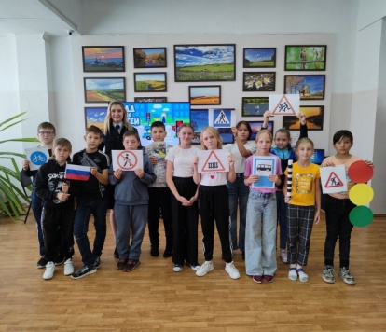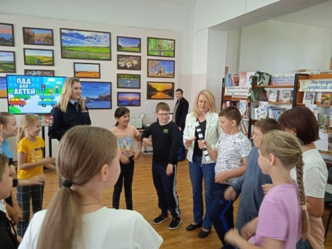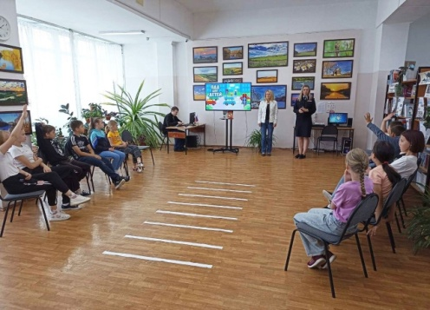

Аферисты звонят пользователям от имени сотрудников портала «Госуслуги» и просят продиктовать код из СМС — якобы для активации или привязки QR-кода о вакцинации к профилю человека. Но на самом деле с помощью этого кода они меняют пароль для входа в личный кабинет на портале.
Получив доступ к чужому профилю, преступники смогут оформить кредиты на
имя его владельца или продать персональные данные на черном рынке другим аферистам.
Чтобы защитить свой профиль, соблюдайте меры безопасности.
1.Добавьте контрольный вопрос.
2.Установите дополнительную идентификацию с помощью СМС. Код из сообщения нужно будет вводить каждый раз при входе в свой аккаунт.
3.Держите данные в секрете: никому не сообщайте логин, пароль, кодовое слово, а также коды из СМС от Госуслуг.
Нередко аферисты присылают фишинговую ссылку на фальшивую страницу Госуслуг и просят там ввести конфиденциальные данные. Например, чтобы прикрепиться к поликлинике или получить денежную компенсацию. Легенда может быть любой — никогда не переходите по ссылкам от незнакомцев и не выполняйте другие их инструкции. Настоящий адрес портала стоит закрепить в избранных, сохранить в списке нужных ссылок или каждый раз внимательно вводить его вручную.
Больше инструкций по защите своего аккаунта можно найти на портале «Госуслуги».
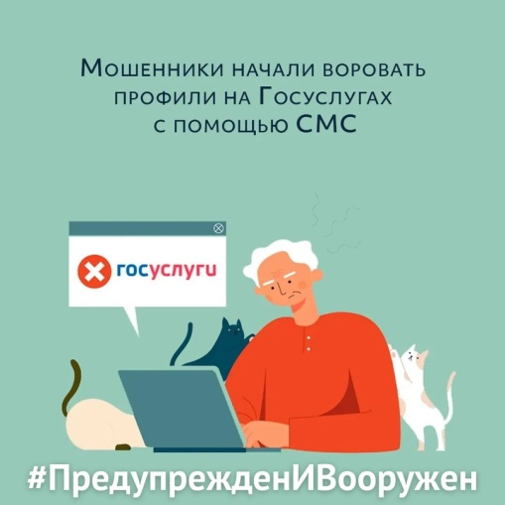

Сотрудники полиции проводят профилактическую беседу со школьниками
В целях профилактики правонарушений среди молодежи сотрудники МО МВД России «Похвистневский» совместно с общественниками посетили школьников ГБОУ ООШ с.Стюхино и ГБОУ СОШ с.Староганькино.
В рамках акции «Каникулы с Общественным советом» капитан полиции Александр Сапугольцев оперуполномоченный отделения по контролю за незаконным оборотом наркотиков напомнил учащимся об опасности употребления и распространения наркотических средств. Он предостерег ребят от сотрудничества с закладчиками, курьерами и другими распространителями незаконных веществ. Такой бизнес «легкого заработка» накладывает отпечаток не только на самого участника-закладчика, но и на его семью. В рамках мероприятия школьникам рассказали, что делать если они обнаружили место произрастания наркосодержащего растения, а также место закладки. Сотрудники просят быть внимательными и в первую очередь сообщать об обнаружении таковых мест в полицию, ни в коем случае не пытаться устранить или передать закладку самостоятельно.
Между тем, Александр Сапугольцев напомнил ребятам о вреде курения электронных сигарет. Среди молодежи существует мнение о безопасности курения «вейпа», однако это не так. Приятный вкус скрывает большое содержание никотина, что пагубно влияет на молодой организм.
В ходе профилактической беседы о правилах дорожного движения учащимся рассказала старший лейтенант полиции Евгения Ромаданова инспектор по пропаганде безопасности дорожного движения отделения Госавтоинспекции. Полицейские напомнили ребятам о правилах безопасности на дороге и на транспорте, о правильном переходе проезжей части. Накануне летних каникул особое внимание уделили средствам индивидуальной мобильности, такими как электросамокаты, велосипеды и мопеды. Школьникам рассказали, что при использовании данных транспортных средств нужно придерживаться соответствующих правил движения и ограничений скорости. По завершению беседы Евгения Ромаданова вручила детям светоотражающие элементы, которые помогут им быть заметными в темное время суток.
Безопасных каникул школьникам пожелал заместитель председателя общественного совета при МО МВД России «Похвистневский» Гаптельхамит Асылгареев. Он призвал ребят соблюдать закон, идти к намеченным целям, быть внимательными на дороге.

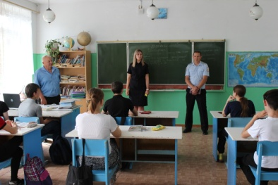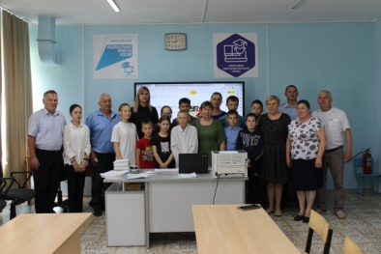

Внимание: в Самарской области начался первый этап региональной межведомственной комплексной оперативно - профилактической операции «Мак – 2023».
В целях предупреждения и выявления правонарушений в сфере незаконного оборота наркотических средств естественного происхождения на территории Похвистневского района проходит оперативно-профилактическая операция «Мак – 2023»
Данная Операция направлена на выявление мест произрастания наркосодержащих растений, лиц, имеющих умысел выращивания, культивирования указанных растений с целью дальнейшего употребления или сбыта, а также перевозку мака, конопли (и производных данных растений).
1 этап – с 11.07.2023 по 20.07.2023;
2 этап – с 07.08.2023 по 16.08.2023;
3 этап – с 04.09.2023 по 13.09.2023.
МО МВД России «Похвистневский» напоминает гражданам, землевладельцам и землепользователям, должностным и юридическим лицам об ответственности за незаконное культивирование, запрещённых к возделыванию наркотикосодержащих растений и непринятие мер по их уничтожению.
Каждый из вас может сообщить о фактах распространения наркотических средств и психотропных веществ по телефонам:
Главного управления МВД России по Самарской области — 8(846) 278-22-22;
Дежурной части МО МВД России «Похвистневский» — 8(846 56) 2-34-69, 102;
Также подать заявление можно через официальный интернет-сайт https://63.мвд.рф через сервис «Прием обращений».
Сотрудники полиции призывают жителей города Похвистнево и Похвистневского района присоединиться к широкомасштабной межведомственной комплексной оперативно - профилактической операции «Мак – 2023».

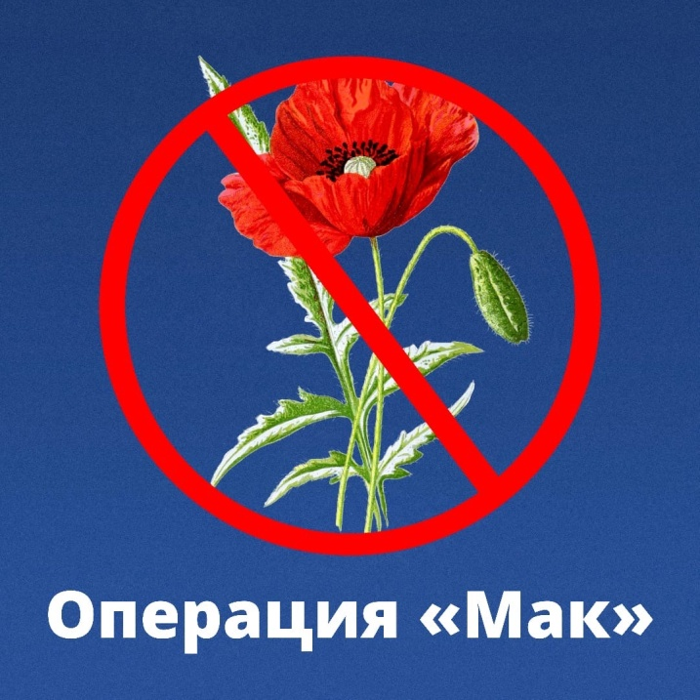

Адрес: Самарская область, Похвистневский Газета составлена и отпечатана
район, село Старый Аманак, ул. Центральная в администрации сельского поселения
37 а, тел. 8(846-56) 44-5-73 Старый Аманак Похвистневский район Редактор
Самарская область. Тираж 100 экз Н.А.Саушкина
УЧРЕДИТЕЛИ: Администрация сельского поселения Старый Аманак муниципального района Похвистневский Самарской области и Собрание представителей сельского поселения Старый Аманак муниципального района Похвистневский Самарской области
ИЗДАТЕЛЬ: Администрация сельского поселения Старый Аманак муниципального района Похвистневский Самарской области

